



***Использование считалок для развития речи детей***

Дети плохо говорят? Может, потому, что мы разучились с ними

разговаривать?

Важнейшая функция в жизни человека, которая необходима

каждому. Именно благодаря речи, ребёнок развивается целостно и

всесторонне, потому что она является основным средством общения.

Чем богаче и правильнее у ребёнка речь, тем легче ему высказать свои мысли, тем

шире возможности в познании окружающей действительности, содержательнее и

полноценнее отношение со сверстниками и взрослыми, тем активнее

осуществляется его психическое развитие. При недостатке общения речь ребёнка не

развивается, он может вырасти замкнутым. К сожалению, родители в наше время

из-за сложных социальных условий, в силу занятости часто забывают об этом и

процесс развития речи своего ребёнка пускают на самотёк. Ребёнок больше времени

проводит за компьютером, телефоном, чем в живом окружении.

Проблема развития речи детей дошкольного возраста средствами малых форм

фольклора на сегодняшний день имеет особую значимость. Колыбельные песни,

потешки, пословицы и поговорки, загадки, прибаутки, считалки, русские народные

сказки - все это богатство русского языка. Напевность, ритмичность и звучность

произведений устного народного творчества вызывают желание запомнить и

повторить услышанное, что способствует развитию разговорной речи.

Фольклорные произведения дают детям уроки на всю жизнь: уроки нравственности,

трудолюбия, доброты, дружбы, взаимопомощи.

Из всего многообразия жанров и форм детского устного народного творчества наиболее завидная судьба у считалок. **Считалки** – это универсальное средство

распределения ролей в игровых детских коллективах. Считалка помогает

подготовить и организовать игру, распределить роли, установить очередь для

начала игры, развивают познавательный интерес детей, повышают их активность.

Считалки развивают творческое воображение и способности детей. Они вводят

детей в атмосферу творчества и фантазии.

**Приёмы обучения созданию считалок.**

* Произношение считалки с разной интонацией (удивление, восторг, насмешка,

печаль и т.д.).

* Произношение считалки в разном темпе: медленно, умеренно, быстро.
* Произношение считалки с различной громкостью: тихо, умеренно, громко.
* Произношение небольшой считалки на выдохе без добора воздуха.
* Словесное рисование считалки.
* Нахождение к считалке концовки: *Диги, диги, диги, дон, … ! Выходи быстрее ты! * Выходи скорее вон! * Выбирай себе скорей! * Суп варили Тобики, Прибежали Бобики, Прибежали кошки, Приносили плошки, Стали кошки плошки мыть. ____ ! Выходи из круга ты! Значит, ты водить пойдёшь. Выходи, тебе водить!*
* Конструирование считалки из частей. Каждая часть напечатана на разноцветных карточках. *Сколько надо гвоздей? Ехал мужик по дороге, Сломал колесо на пороге. Не задумайся, Говори поскорей!*

* Восстановление пропущенных слов в считалке. *Вышли мышки как-то раз Поглядеть, который … (час). Раз, два, три, четыре, Мышки дёрнули за … (гири). Вдруг раздался страшный звон – Убежали мышки … (вон).*
* Сочинение считалки по зачину: *На златом крыльце сидели* *…. Говорят, что ….* *Ухти, ухти, ухти, ух*…
* Сочинение считалки по данной концовке. В считалке очень важное значение имеет концовка (выход). В конечной части часто встречаются слова, предлагающие тому, на ком закончился счёт, выполнить какое-либо действие: выйти из круга, водить и д.т. Данное слово произносится с особым ударением, при чтении оно выделяется интонационно. *Кто её (его) возьмёт, тот* *и вон пойдёт! Кто последний? Выходи! Вот и вся считалка! И тебе игру водить! Говори же поскорей, Не задерживай людей!*
* .Создание считалки по данным последним словам каждой строчки. *1) … гуляли, …кричали: «…пять! …искать. …соберёт, … пойдёт!» Дети по полю гуляли, Дружно, весело кричали: «Раз, два, три, четыре, пять! Мы идём цветы искать. Кто их первый соберёт, Тот водить пойдёт!» 2) … розы. … в морозы. … поливай,…не забывай. …забудешь,* *…будешь! На окне стояли розы. Пожалей цветы в морозы. Ты их чаще поливай, И про них не забывай. Если вдруг забудешь, То водящим будешь!*

Считалку можно использовать не только в качестве прелюдии к игре или как средство развития договорных отношений. Считалка может выступать и как прекрасное средство развития памяти – у многих не желающих учить стихи малышей она пробуждает потребность в заучивании. Ведь так хочется стать водящим хотя бы в считалке, а для этого надо знать нечто особенное, чего не знают остальные!Возможно, знакомство со считалкой не только избавит ваших детей от лишних ссор, но и пробудит в них интерес к собственному словотворчеству.

Таким образом, можно сделать вывод, что считалки являются важным средством развития речи и всех сторон личности ребёнка. Целенаправленное и систематическое использование таких малых форм фольклора с детьми дошкольного возраста помогает им овладеть первоначальными навыками развития речевой активности.

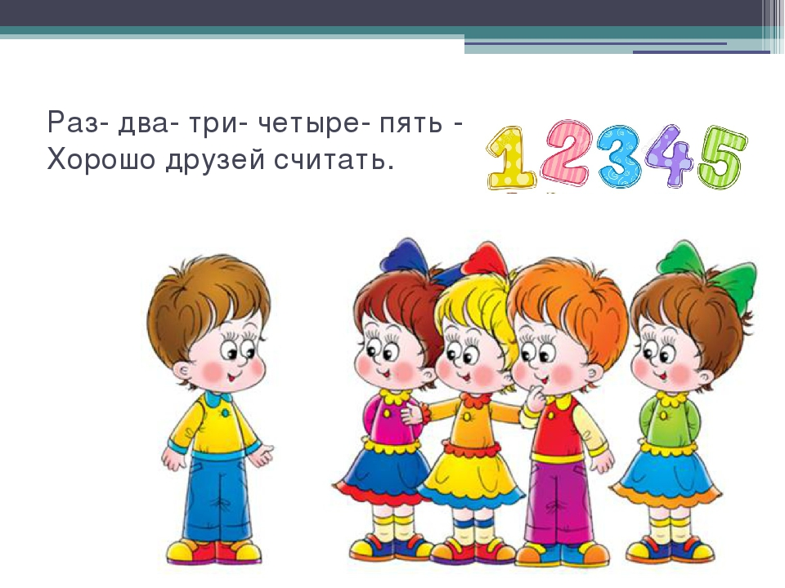

Так же надо помнить о том, что в библиотеке малыша должны быть познавательные книги, заставляющие его мыслить, развивающие его интеллект, книги разного типа отражения действительности: не только сказки, но и реалистическая литература, не только проза, но и поэзия. Это нужно для того, чтобы ребенок с детства понимал многоликость мира, чтобы развивался весь спектр его чувств.

**Рекомендации родителям по развитию читательского интереса у детей.**

Прививайте ребенку интерес к чтению с раннего детства.

Покупайте книги, выбирайте книги яркие по оформлению и интересные по содержанию.

Систематически читайте ребенку. Это сформирует у него привычку ежедневного общения с книгой.

Обсуждайте прочитанную книгу среди членов своей семьи.

Рассказывайте ребенку об авторе прочитанной книги.

Если вы читаете ребенку книгу, старайтесь прервать чтение на самом увлекательном эпизоде.

Вспоминая с ребенком содержание ранее прочитанного, намеренно его искажайте, чтобы проверить, как он запомнил ранее прочитанный текст.

Рекомендуйте своему ребенку книги своего детства, делитесь своими детскими впечатлениями от чтения той или иной книги, сопоставляйте ваши и его впечатления.

Устраивайте дома дискуссии по прочитанным книгам.

Покупайте, по возможности, книги полюбившихся ребенку авторов, оформляйте его личную библиотеку.

Воспитывайте бережное отношение к книге, демонстрируя книжные реликвии своей семьи.

Дарите ребенку книги с дарственной надписью, теплыми пожеланиями. Спустя годы это станет счастливым напоминанием о родном доме, его традициях, дорогих и близких людях.